ha | he | hi | ho | hu | hiena  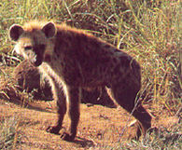 | H | h
________ | _________ | _________ | _________ | _________ |  | _________ | _________
_________ | _________ | _________ | _________ | _________ |  | _________ | _________

A Helena hoje viu uma hiena no zoo.

__________________________________________________________________________________________________________________

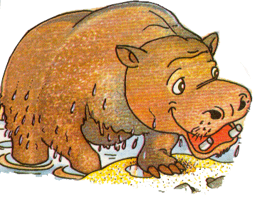 |  | 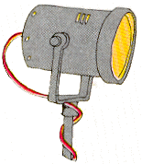 |  | 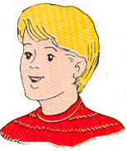 |  | 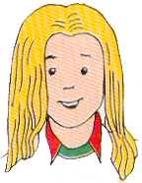
hipopótamo |  | holofote |  | Hugo |  | Helena
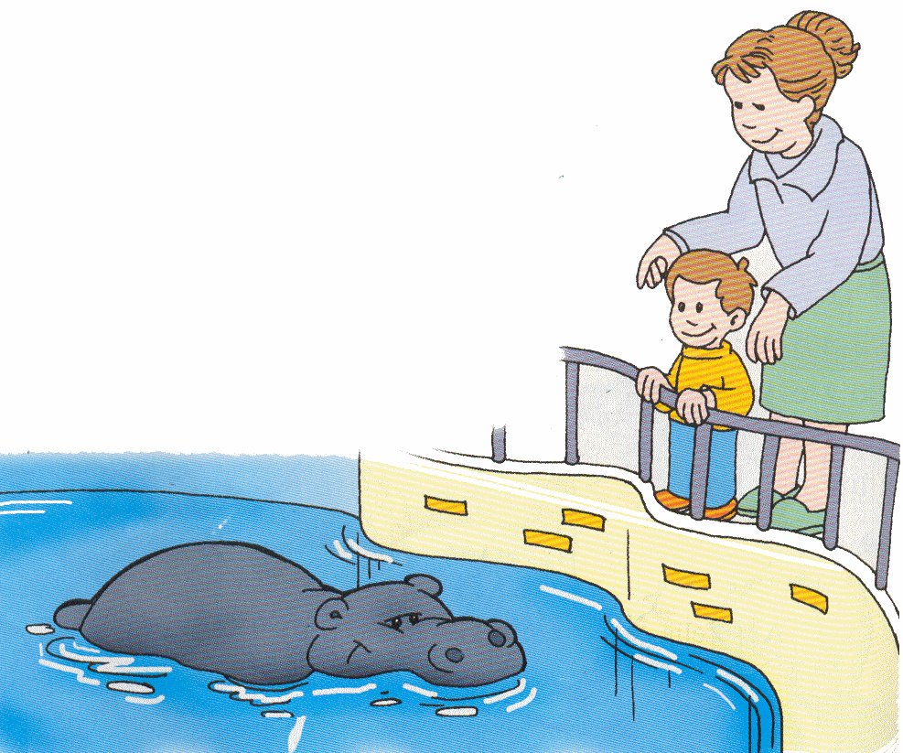
No Zoo
Hoje a tia Helena levou o Hugo ao Zoo.
O Hugo viu o hipopótamo metido na água do lago.
Ao lado do hipopótamo ficava a jaula da hiena.
O Hugo teve medo da hiena.

Completa as frases de acordo com o texto:

O __________ foi ao Zoo com a tia ___________ .
Ele viu o _____________ na água do lago.
A jaula da _____________ ficava o lado do ___________________.
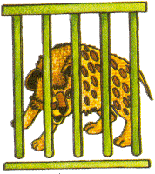
Ordena a frase:

Hugo a na O hiena jaula viu

_________________________________________________________________________________________________

